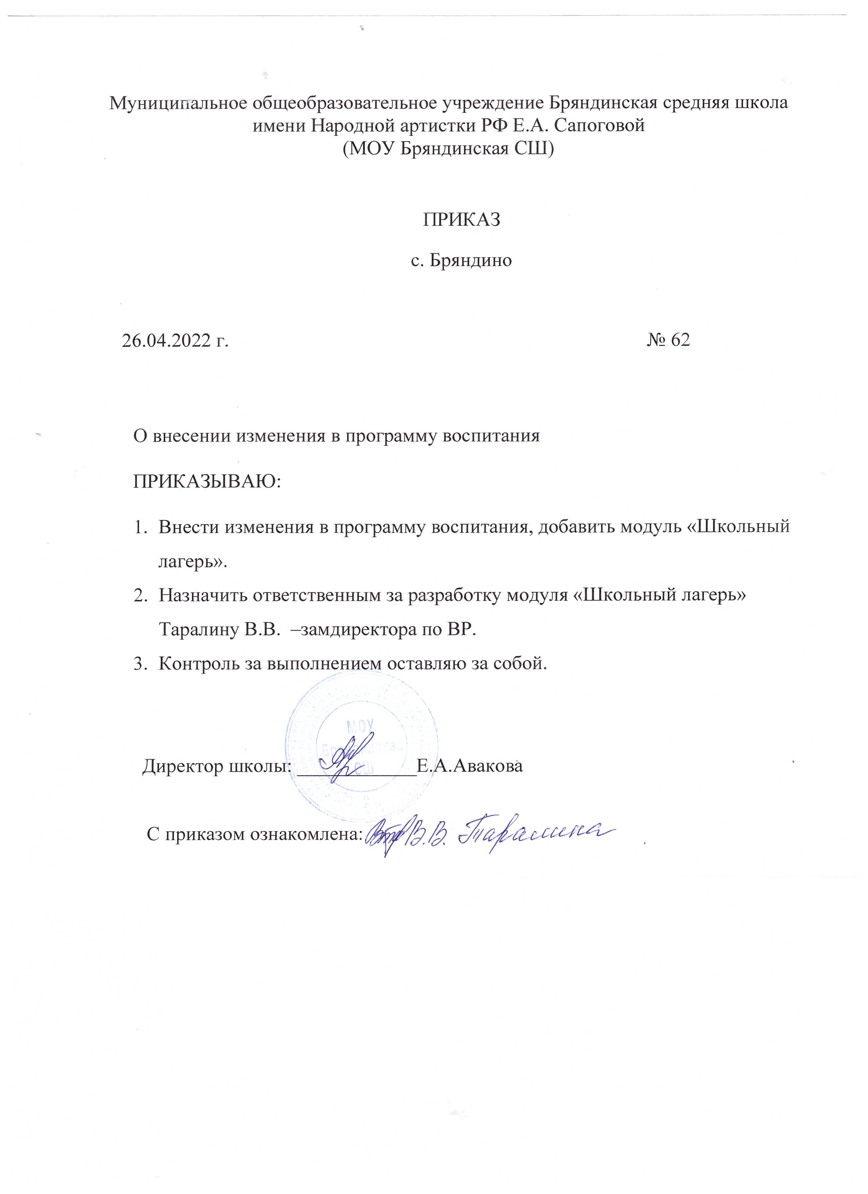

Приложение к рабочей программе воспитания вариативный
Модуль «Школьный лагерь»

Летние каникулы составляют значительную часть свободного времени детей. Значимость летнего периода для оздоровления и воспитания детей, удовлетворения детских интересов и расширения кругозора невозможно переоценить. Лето - наилучшее время, когда дети имеют возможность снять психологическое напряжение, накопившееся за год, внимательно посмотреть вокруг себя и увидеть, что удивительное рядом. Лагерь – это новый образ жизни детей, новый режим с его особым романтическим стилем и тоном, это жизнь в новом коллективе.
Школьный лагерь с дневным пребыванием является как формой организации свободного времени детей, так и пространством для привития художественно- эстетической культуры, сохранения и укрепления здоровья, повышения творческой активности.

Цель: создание условий, интересных, разнообразных по форме и содержанию

для обеспечения полноценного отдыха, оздоровления детей и творческого

развития.

Задачи:

- Организация разнообразной досуговой деятельности.
- Привлечение к активным формам деятельности учащихся группы риска.
- Создание системы физического развития детей в условиях временного коллектива.
- Преодолеть разрыв между физическим и духовным развитием детей средством игры, познавательной и трудовой деятельности.
- Формирование у воспитанников навыков общения и толерантности.
- Утверждение в сознании школьников нравственной и культурной ценности
- Привитие навыков здорового образа жизни, укрепление здоровья.
- Приобщение воспитанников к творческим видам деятельности, развитие творческого мышления.
- Развитие и укрепление связей школы, семьи, учреждений дополнительного образования, культуры и др.

Направления деятельности
Образовательная деятельность в рамках смены предусматривает воспитательные мероприятия, связанные с историей России, изучением духовно нравственных традиций и истории родного края, села. Образовательная деятельность также предусматривает знакомство с миром движения, звуков, красок, ощущений. На основе развития навыков моделирования, изготовления поделок из различных материалов, в процессе продуктивной творческой деятельности дети знакомятся с единой картиной мира.
Оздоровительная деятельность способствует формированию культуры физического здоровья, интереса к спорту, мотивирует детей на заботу о своем здоровье и активный отдых.
Трудовая деятельность – одно из главнейших качеств, которое мы должны воспитать в детях, - это любовь к труду, уважение к людям труда, готовность трудиться в одной из сфер общественного производства. Труд должен стать жизненной потребностью подрастающего гражданина России. Формы деятельности:
- Благоустройство пришкольного участка: уход за зелеными насаждениями, полив цветов.
- Уход за комнатными растениями.
- Дизайнерские работы: оформление стендов, художественных мини-галерей.

Культурно-досуговая деятельность состоит из общелагерных и отрядных мероприятий (творческие конкурсы рисунков, стихов, частушек; изготовление плакатов; театрализованные игровые программы и т. д.) Получение новых знаний при подготовке к мероприятиям различной направленности (викторинам, конкурсам и т. п.) приводит к обогащению мировоззрения ребенка, что, в свою очередь, сказывается на изменении личностного поведения каждого члена коллектива.
План сетка работы профильного православного
лагеря с дневным пребыванием
«Причал надежды»

Дата | Мероприятия | Кол-во участников | Ответственный
01.08.  2022 | - Молебен (09.00)  - Утренняя гимнастика «В здоровом теле – здоровый дух» (09.05)  - Открытие: «Лагерь, здравствуй!» торжественная линейка, знакомство с программой лагеря (09.30)  - Инструктаж по индивидуальной и групповой безопасности (09.40)  - Учебно-тренировочная эвакуация «Чтобы не было беды...». (09.45)  - Распределение ребят по группам: (09.50)  - 1 группа – «Творческая мастерская»  - 2 группа – «Мы - краеведы»  - 3 группа - «Волонтеры»  - Трудовой десант. Экскурсия в Бряндинский храм, субботник (10.00)  - Итерактивная православная игра «Своя игра» (10.30)  - Игры на свежем воздухе (12.00)  - Беседа со священником (13.00)  Круглый стол. Просмотр фильма «Ступени» (Мелекесская Чердаклинская епархия)  - Подведение итогов (15.00) | 15 | Таралина В.В.  Нигматуллина Т.И.  Саутова С.Б.  о.Олег Беляев
02.08 | - Молебен  - утренняя гимнастика «В здоровом теле – здоровый дух»  - Линейка.  - «Уютный лагерь»;  - Трудовой десант на территории реконструируемого Бряндинского храма (проект «Начни с себя!»).  /с. Бряндино/;  - Православный календарь. Тематическое занятие дня (20 мин.) Беседа со священником.  - «Тропа безопасности» (акция против вредных привычек).  - Работа в творческих группах «Красота Божьего мира»: конкурсы рисунков (пленэр)  -Мастер – класс по туризму  - Игра лазартаг  - Просмотр фильма «Ступени» (Мелекесская Чердаклинская епархия) | 15 | Авакова Е.А.  Таралина В.В.  Нигматуллина Т.И.
03.08-04.08 | - Паломничество по местам служения сщмч Александра Гневушева в с. Комаровка, Женский монастырь Архангела Михаила  Молебен.  - Утренняя гимнастика «В здоровом теле – здоровый дух»  - Линейка, определение заданий. День здоровья. День богатыря и воинской славы.  Работа Центра здоровья (беседы с медицинскими работниками).  «Экспресс здоровья».  - Православный календарь. Тематическое занятие дня (20 мин.)  - Православный календарь.  - Трудовой десант на территории монастыря (проект «Начни с себя!»).  - Работа на поисковой площадке (мастер-класс).  - «Традиции воспитание в казачьей семье». Беседа- видеопрезентация.  - «Красота Божьего мира»: мастер – класс: «Кукла-травница»  - Работа площадок: «Творческая мастерская», «Народные промыслы».  - Народные игр.  - Просмотр фильма «Ступени» с обсуждением. | 20 | Авакова Е.А.  Фатеева С.А.  Саутова С.Б.  Таралина В.В.  Нигматуллина Т.И.  Игумен Пафнутий
05.08 | - Молебен.  - Утренняя гимнастика «БРИЗ» (Бодрость, радость и здоровье)  - Линейка, определение заданий.  - Православный календарь. Тематическое занятие дня. (20 мин.)  - Проект «БЛАГОустроим парк».  -«Праздник доброты» (работа с многодетными семьями), «Любимые рецепты».  - Организация волонтёрской работы «Забота», встреча с председателем совета ветеранов с. Бряндино.  Беседа со священником. | 20 | Авакова Е.А.  Таралина В.В.  Нигматуллина Т.И.  о.Олег Беляев
06.08 | - Молебен.  - Утренняя гимнастика «БРИЗ» (Бодрость, радость и здоровье)  - Линейка, определение заданий.  - Православный календарь. Тематическое занятие дня. (20 мин.)  -Фестиваль проектов «Памяти предков верны».  Мероприятие по итогам работы поисковой площадки:  /отчётная работа по группам – фото, видео, презентации, выставка/  - Концерт /закрытие православной смены/. | 20 | Авакова Е.А.  Таралина В.В.  Нигматуллина Т.И.

План сетка работы пришкольного летнего
оздоровительного лагеря «Маленькая страна»

 |  | Среда  1 июня-  Международный День  защиты детей | Четверг  2 июня  День правил дорожного движения | Пятница  3 июня  День открытия лагеря | Суббота  4 июня  День НАРОДНЫХ ИГР
 |  | День знакомства  08.30-09.00 – сбор детей  09.00 -09.30 - утренняя линейка, зарядка. инструктаж по правилам пожарной  безопасности  09.30-10.00 - завтрак  10.00 -12.30 -  Создание отрядов, распределение обязанностей, выбор органов самоуправления и командиров отрядов. Отрядные дела.  12.30-13.00 – обед  13.00 -14.00 – Проект «Умные каникулы», реализация краткосрочных программ.  14-00-14-55- оздоровительные  мероприятия на свежем воздухе.  Игровая программа «Ура! Каникулы!»  15.00 – уход домой | 08.30-09.00 – сбор детей  09.00 -09.30 - утренняя линейка, зарядка. инструктаж по правилам дорожного движения.  09.30-10.00 - завтрак  10.00 -12.30 -  Утверждение правил поведения и законов лагеря. "Вместе весело живется"(название, девиз, песня, эмблема отряда). Оформление отрядного уголка "Наш отрядный дом". Отрядные дела.  12.30-13.00 – обед  13.00 -14.00 – Проект «Умные каникулы» , реализация краткосрочных программ.  14-00-14-55- Спортивный час "Знай ПДД на 5»  15.00 – уход домой | 08.30-09.00 – сбор детей  09.00 -09.30 - утренняя линейка, зарядка. инструктаж по правилам поведения в ЛОЛ  09.30-10.00 - завтрак  10.00 -12.30 -  Игры на сплочение. Трудовой десант. Отрядные дела.  12.30-13.00 – обед  13.00 -14.00 – Проект «Умные каникулы» , реализация краткосрочных программ.  14-00-14-55- Спортивный час "Веселые старты".  15.00 – уход домой | 08.30-09.00 – сбор детей  09.00 -09.30 - утренняя линейка, зарядка, инструктаж по правилам соблюдения гигиены  09.30-10.00 - завтрак  10.00 -12.30 - работа по плану отрядов. Отрядные дела.  12.30-13.00 – обед  13.00 -14.00 – Проект «Умные каникулы» , реализация краткосрочных программ.  14-00-14-55  оздоровительные  мероприятия на свежем воздухе  Игра-путешествие по праздникам «Русская забава»  15.00 – уход домой

Понедельник  6 июня  День А.С.Пушкина | Вторник  7июня  День спорта и волшебных сказок | Среда  8 июня  День игр, игрушек, шариков и бантиков | Четверг  9 июня  День литературного творчества | Пятница  10 июня  День Культуры | Суббота  11 июня  День России
08.30-09.00 – сбор детей  09.00 -09.30 - утренняя линейка, зарядка., инструктаж ПДД  09.30-10.00 - завтрак  10.00 -12.30 - работа по плану отрядов Пушкинский праздник "Там русский дух, там Русью пахнет..."  12.30-13.00 –обед  13.00 -14.00 – Проект «Умные каникулы» , реализация краткосрочных программ.  14-00-14-55- оздоровительные  мероприятия на свежем воздухе  Театральная студия  «По сказкам Пушкина»  15.00 – уход домой | 08.30-09.00 – сбор детей  09.00 -09.30 - утренняя линейка, зарядка. инструктаж по профилактике  негативных ситуаций во дворе, на улице,  дома, в общественных местах  09.30-10.00 - завтрак  10.00 -12.30 - работа по плану отрядов. Конкурс юных сказочников "Жили-были..." (сочиняем сказки сами).  12.30-13.00 –обед  13.00 -14.00 – Проект «Умные каникулы» , реализация краткосрочных программ.  14-00-14-55- оздоровительные  мероприятия на свежем воздухе  Час спортивных игр  «Азбука здорового образа жизни»  15.00 – уход домой | 08.30-09.00 – сбор детей  09.00 -09.30 - утренняя линейка, зарядка. инструктаж по правилам поведения в  экстремальных ситуациях  09.30-10.00 - завтрак  10.00 -12.30 - работа по плану отрядов. Работа творческих лабораторий. Создание детьми игрушек своими руками  12.30-13.00 –обед  13.00 -14.00 – Проект «Умные каникулы» , реализация краткосрочных программ.  14-00-14-55- -свободное время  15.00 – уход домой | 08.30-09.00 – сбор детей  09.00 -09.30 - утренняя линейка, зарядка.  09.30-10.00 - завтрак  10.00 -12.30 - работа по плану отрядов. Театрализованное представление, подготовленное детьми "Страна Фантазия" (инсценирование сказок, стихов).  12.30-13.00 –обед  13.00 -14.00 – Проект «Умные каникулы» , реализация краткосрочных программ.  14-00-14-55- - оздоровительные  мероприятия на свежем воздухе.  Музыкально-  развлекательная программа  «Угадай мелодию»  15.00 – – уход домой | 08.30-09.00 – сбор детей  09.00 -09.30 - утренняя линейка, зарядка. инструктаж по правилам поведения в экстремальных  ситуациях  09.30-10.00 - завтрак  10.00 -12.30 - работа по плану отрядов.  12.30-13.00 –обед  13.00 -14.00 – Проект «Умные каникулы» , реализация краткосрочных программ.  14-00-14-55- оздоровительные  мероприятия на свежем воздухе.  15.00 – уход домой | 08.30-09.00 – сбор детей  09.00 -09.30 - утренняя линейка, зарядка.  09.30-10.00 - завтрак  10.00 -12.30 - работа по плану отрядов.  Мероприятие « Россия – Родина моя!» ( песни, стихи о Родине)  12.00-13.00 –  оздоровительные  мероприятия на свежем воздухе  Творческая мастерская  «Панно-аппликация»  12.30-13.00 –обед  13.00 -14.00 – Проект «Умные каникулы» , реализация краткосрочных программ.  14-00-14-55- –Рисунки на асфальте «Моя малая Родина»  15.00 – уход домой

Понедельник  13 июня  День юмора | Вторник 14 июня  День танцев | Среда  15июня  День семьи | Четверг  16 июня  День юного туриста | Пятница  17 июня  День родного края | Суббота 18 июня  День талантов
08.30-09.00 – сбор детей  09.00 -09.30 - утренняя линейка, зарядка.  09.30-10.00 - завтрак  10.00 -12.30 –- работа по плану отрядов  12.00-13.00  оздоровительные мероприятия  Парад пародий «Яркие мы!»  12.30-13.00 –обед  13.00 -14.00 – Проект «Умные каникулы» , реализация краткосрочных программ.  14-00-14-55- свободное время  15.00 – уход домой | 08.30-09.00 – сбор детей  09.00 -09.30 - утренняя линейка, зарядка.,инструктаж по электробезопасности 09.30-10.00 - завтрак  10.00 -12.30 - работа по плану отрядов Знакомство с русским фольклором (песни, потешки), с русскими музыкальными инструментами (балалайка, гармонь, баян). Игра-путешествие "Мир прекрасного".  12.30-13.00 –обед  13.00 -14.00 – Проект «Умные каникулы» , реализация краткосрочных программ.  14-00-14-55- оздоровительные  мероприятия на свежем воздухе  Дискотека.  15.00 – уход домой | 08.30-09.00 – сбор детей  09.00 -09.30 - утренняя линейка, зарядка.  09.30-10.00 - завтрак  10.00 -12.30 - работа по плану отрядов.  12.30-13.00 –обед  13.00 -14.00 – Проект «Умные каникулы» , реализация краткосрочных программ.  14-00-14-55- оздоровительные  мероприятия на свежем воздухе  Развлекательная программа Разноцветная игра»  15.00 – уход домой | 08.30-09.00 – сбор детей  09.00 -09.30 - утренняя линейка, зарядка.  09.30-10.00 - завтрак  10.00 -12.30 - работа по плану отрядов.  «Жители лесного царства, зелёного государства» - игра путешествие, азбука выживания, народные рецепты целительства  12.30-13.00 –обед  13.00 -14.00 – Проект «Умные каникулы» , реализация краткосрочных программ.  14-00-14-55- Конкурс на лучший полезный (лечебный) букет  15.00 – уход домой | 08.30-09.00 – сбор детей  09.00 -09.30 - утренняя линейка, зарядка.  инструктаж по  безопасной работе с колющими, режущими предметами  09.30-10.00 - завтрак  10.00 -12.30 - работа по плану отрядов.  Беседа « Недаром помнит вся Россия. Участники ВОВ» .  12.00-13.00-  оздоровительные  мероприятия на свежем воздухе  Трудовой десант  12.30-13.00 –обед  13.00 -14.00 – Проект «Умные каникулы» , реализация краткосрочных программ.  14-00-14-55- Экскурсия в зал боевой славы. 15.00 уход домой | 08.30-09.00 – сбор детей  09.00 -09.30 - утренняя линейка, зарядка.  09.30-10.00 - завтрак  10.00 -12.30 -  оздоровительные  мероприятия на свежем воздухе  Шоу талантов  «Лучше всех»  12.30-13.00 –обед  13.00 -14.00 – Проект «Умные каникулы» , реализация краткосрочных программ.  14-00-14-55- -свободное время  15.00 – уход домой

Понедельник  20 июня  День творчества | Вторник  21 июня  День памяти  Закрытие смены
08.30-09.00 – сбор детей  09.00 -09.30 - утренняя линейка, зарядка.  09.30-10.00 - завтрак  10.00 -12.30 - работа по плану отрядов.  12.00-13.00 –  оздоровительные  мероприятия на свежем воздухе  Творческая мастерская  12.30-13.00 –обед  13.00 -14.00 – Проект «Умные каникулы» , реализация краткосрочных программ.  14-00-14-55- -свободное время  15.00 – уход домой | 08.30-09.00 – сбор детей  09.00 -09.30 - утренняя линейка, зарядка.  09.30-10.00 - завтрак  10.00 -12.30 –  работа по плану отрядов.  Литературно- музыкальная композиция  «Чтобы помнили…»  12.00-13.00 –  оздоровительные мероприятия  Квест-игра «Школа юных разведчиков»  12.30-13.00 –обед  13.00 -14.00 – Проект «Умные каникулы» , реализация краткосрочных программ.  14-00-14-55- -свободное время  15.00 – уход домой

